PERAN PENATUA DALAM PENDAMPINGAN PASTORAL KEPADA
JEMAAT YANG MENGALAMI DUKACITA DI GEREJA TORAJA
MAMASA JEMAAT SION OROBUA KLASIS SESENAPADANG 1
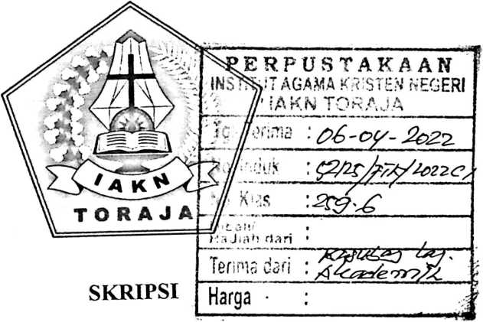
Diajukan Kepada Institut Agama Kristen Negeri Toraja Untuk Memenuhi
Salah Satu Persyaratan Guna Memperoleh Gelar S.Ag
Oleh
SARCE SOBON BAMBA
2220175450
PRODI PASTORAL KONSELING
FAKULTAS TEOLOGI & SOSIOLOGI AGAMA

INSTITUT AGAMA KRISTEN NEGERI (IAKN) TORAJA

2021

Nama | : Sarce Sobon Bamba
NIRM | :2220175450
Prodi | : Pastoral Konseling
Fakultas | : Teologi & sosiologi Kristen
Setelah dikonsultasikan, | dikoreksi, dan diperbaiki dengan arahan dari
pembimbing, maka skripsi ini dinyatakan memenuhi syarat untuk dijilid dan  diserahkan pada Institut Agama Kristen Negeri (IAKN) Toraja.  Tana Toraja, 13September 2021  Pembimbing 1, | Dosen Pembimbing  Pembimbing 2,  1 ...
Dr. Maidiantius Tanyid | Aussie Femy Tangdilintin, M.Th.
NIP 197705052008011018 | NIDN 2001107905

Judul | : Peran Penatua Dalam Pendampingan Pastoral kepada Jemaat  Yang Mengalami Dukacita Di Gereja Toraja Mamasa  Jemaat Sion Orobua Klasis Sesenapadang L
Disiapkan oleh | Nama : Sarce Sobon Bamba  NIRM : 2220175450  Program Studi : Pastoral Konseling  Fakultas : Teologi & Sosiologi Kristen
Dibimbing oleh | 1. Dr. Maidiantius Tanyid, M.Th.  2. Aussie Femy Tangdilintin, M.Th.

Telah dipertahankan dan dipertanggungjawabkan oleh penulis di depan penguji
pada ujian Sarjana (SI) Institut Agama Kristen Negeri (IAKN) Toraja, pada tanggal
25 Agustus 2021 dan diyudisium pada tanggal 8 September 2021.
Penguji Utama

Yelinda Sri Sifvia/M.Th.
NIP 198402222019032012
Dewan penguji:
Panitia Ujian
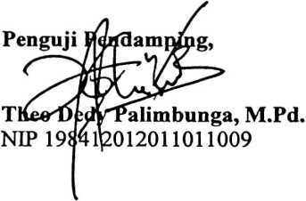
Sekretris,
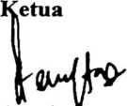

Aussie Femy Tangdilintin, M.Th.
NIDN 2001107905
Srimart Ryeni, M.Si.
NIP 198903032019032012
Dekan FTSK IAKN Toraja,
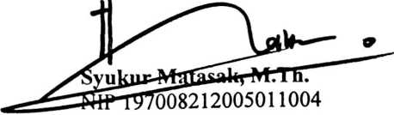
Mengetahui,
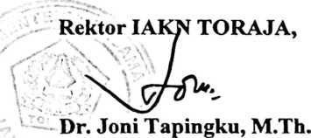
NIP 196701242005011003
iii


ABSTRAK
Sarce Sobon Bamba: 2220175450, tahun 2021 telah menyusun Skripsi yang
berjudul Peran Penatua Dalam Pendampingan Pastoral kepada Jemaat yang
Mengalami Dukacita di Gereja Toraja Mamasa Jemaat Sion Orobua Klasis
Sespa 1.
Pemilihan topik ini dilatar belakangi oleh pengamatan penulis bahwa peran
penatua dalam melaksanakan tugasnya sebagai gembala dalam proses pendampingan
pastoral bagi jemaat yang mengalami dukacita masih kurang. Dimana penatua hanya
melaksanakan pelayanan pendampingan hanya pada ibadah rumah tangga atau OIG
yang terjadwal.
Skripsi ini bertujuan untuk mengetahui bagaimana peran penatua dalam
pendampingan pastoral bagi jemaat yang mengalami dukacita di Gereja Toraja
Mamasa Jemaat Sion Orobua Klasis Sespa 1. Pendampingan pastoral bagi jemaat
yang mengalami dukacita merupakan suatu bentuk pelayanan yang sangat penting
untuk dilaksanakan agar jemaat dapat merasa diperhatikan dan dipedulikan.
Dalam penelitian ini penulis menggunakan metode penelitian dengan
pendekatan kualitatif yaitu dengan mengamati dan melakukan wawancara dengan
tujuan untuk mendapatkan informasi sehubungan dengan masalah yang dikaji oleh
penulis.
Dari hasil wawancara dan pengamatan serta analisis data, dapat disimpulkan
bahwa peran penatua dalam pendampingan pastoral kepada jemaat yang mengalami
dukacita di Gereja Toraja Mamasa Klasis Sesenapadang I masih kurang karena
penatua hanya melaksanakan pelayanan pendampingan pada ibadah-ibadah rumah
tangga dan ibadah OIG yang teijadwal.
Kata kunci: Penatua, Pendampingan Pastoral, Dukacita, GTM Jemaat Sion Orobua.
v

